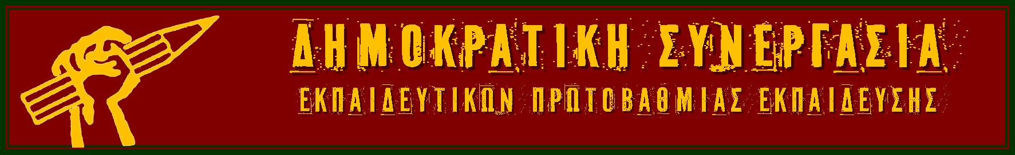
9 Σεπτεμβρίου 2020

Άμεση νομοθετική ρύθμιση για την προστασία των εκπαιδευτικών
από δικαστικές προσφυγές ή άλλες παρόμοιες ενέργειες γονέων, οι οποίοι αρνούνται να πειθαρχήσουν στην υποχρεωτική χρήση μάσκας από τους μαθητές, στα σχολεία!

Σε ελάχιστες ημέρες ανοίγουν τα σχολεία για τους μαθητές, με πληθωρικά τμήματα που δημιουργούν τεράστιο προβληματισμό εν μέσω πανδημίας, ελλείψεις σε εκπαιδευτικούς, προσωπικό καθαριότητας, καθώς και σε υγειονομικό υλικό.
Οι Διευθυντές και οι εκπαιδευτικοί των σχολείων καλούνται να ανοίξουν με ασφάλεια τα σχολεία μέσα στις πρωτόγνωρες συνθήκες της πανδημίας και δίνουν και θα δώσουν για αυτό όλες τους τις δυνάμεις, τον καλύτερό τους εαυτό για μια ακόμη φορά.
Κι ενώ η κατάσταση είναι εξαιρετικά δύσκολη και απαιτεί τη συνεργασία όλων των εμπλεκόμενων φορέων (εκπαιδευτικών, γονιών, μαθητών, τοπικής αυτοδιοίκησης), πριν προλάβουν καλά-καλά να ανοίξουν τα σχολεία άρχισαν να πέφτουν «βροχή» τα εξώδικα κι οι γνωστοποιήσεις διαφόρων γονέων προς τους Διευθυντές σχολείων, πως δεν επιθυμούν το παιδί τους να φοράει μάσκα, να θερμομετρείται αν χρειαστεί κλπ. Μερικοί μάλιστα εκτοξεύουν και απειλές για μηνύσεις κατά των εκπαιδευτικών, εάν τολμήσουν να εφαρμόσουν τους νόμους της Πολιτείας!!
Η κατάσταση, όντως θα ήταν κωμικοτραγική, αν δεν ήταν τόσο επικίνδυνη για την υγεία των μαθητών και των εκπαιδευτικών. Προφανώς, τα πράγματα θα οξυνθούν με το άνοιγμα των σχολείων και οι εκπαιδευτικοί θα κληθούν να διαχειριστούν καταστάσεις όπου θα είναι υποχρεωμένοι να πείσουν τον κάθε «ανεγκέφαλο» πως η γη δεν είναι επίπεδη.
Μπροστά σε αυτή την κατάσταση η Κυβέρνηση και η ηγεσία του υπουργείου Παιδείας δεν μπορεί να «νίπτουν τας χείρας τους» ως Πόντιοι Πιλάτοι. Η κυρία Κεραμέως, αντί να ασχολείται καθημερινά με το «μεγαλειώδες» έργο της διανομής των παγουριών στους μαθητές, οφείλει άμεσα να λάβει μέτρα στήριξης και προστασίας των Διευθυντών των σχολικών μονάδων και των εκπαιδευτικών, οι οποίοι δεν μπορεί κάθε μέρα να είναι στο έλεος του κάθε "ψεκασμένου" που πιστεύει ότι κορωνοϊός δεν υπάρχει κι ότι οι μάσκες δεν χρειάζονται.
Επιβάλλεται, να ψηφιστεί άμεσα, νομοθετική ρύθμιση, με την οποία όλα τα εξώδικα, οι ενδεχόμενες δικαστικές προσφυγές και οι γνωστοποιήσεις, να μην παραλαμβάνονται καν από το σχολείο, αλλά να πηγαίνουν στη νομική υπηρεσία των Περιφερειών της Χώρας ή του Υπουργείου Παιδείας, από όπου και να δίνονται οι δέουσες απαντήσεις και να δρομολογούνται οι όποιες αναγκαίες ενέργειες.
Έτσι οι μεν εκπαιδευτικοί θα μείνουν απερίσπαστοι να ασκήσουν τα παιδαγωγικά τους καθήκοντα αντί να σπαταλούν πολύτιμο χρόνο και ενέργεια για πράξεις που δεν σχετίζονται με το έργο τους. Οι δε "ψεκασμένοι" κάθε είδους ας αναζητήσουν το "δίκιο τους" από το Κράτος. Οι εκπαιδευτικοί δεν μπορεί κα γίνουν ο «σάκος του μποξ» για κανέναν.

Δημοκρατική Συνεργασία
Εκπαιδευτικών Π.Ε.

